PRACTICA 6: CREAR UN LOGIN CON USUARIOS EN FIREBASE
Vamos a crear:
- Login
- Registro
- Guardar usuarios en Firebase
- Autenticación automática
- Ir a segunda pantalla después de iniciar sesión
Trabajaremos con:
- 🧑‍💻 Visual Studio Code
- 📱 Flutter
- 🔥 Firebase
- 🔐 Firebase Authentication
- 🗄 Cloud Firestore

- PASO 1: Crear el proyecto en Flutter
- 1️⃣ Abre Visual Studio Code
2️⃣ Abre la terminal y escribe:
flutter create login_app1
3️⃣ Entra al proyecto:
cd login_app1
4️⃣ Abre el proyecto:
code .
- PASO 2: Crear proyecto en Firebase

1️⃣ Ve a 👉 https://console.firebase.google.com
2️⃣ Click en Crear proyecto
3️⃣ Ponle nombre (ejemplo: login-app)
4️⃣ Dale a continuar hasta que se cree

PASO 3: Conectar Flutter con Firebase
Instala la herramienta oficial:

dart pub global activate flutterfire_cli

Luego ejecuta:

flutterfire configure
Selecciona:
- Tu proyecto Firebase
- Android (y/o iOS si quieres)

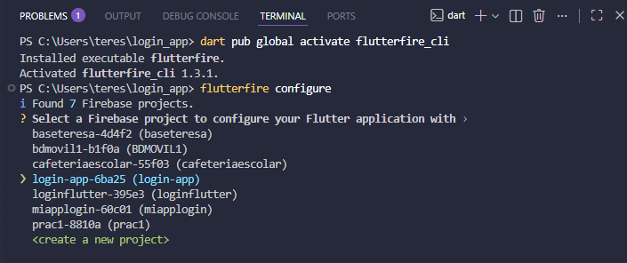

Selecciona solo:

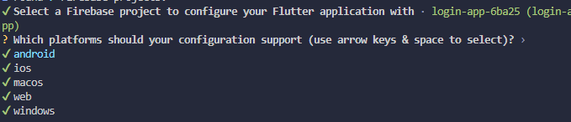
- Android
- Windows

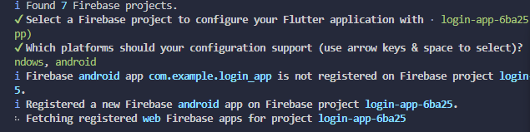
Esto crea el archivo Automáticamente:
firebase_options.dart
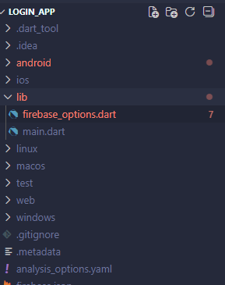

PASO 4: Agregar dependencias
Abre pubspec.yaml y agrega:
name: login_app1
description: A new Flutter project.
publish_to: 'none'

version: 1.0.0+1

environment:
sdk: ">=3.3.0 <4.0.0"

dependencies:
flutter:
sdk: flutter

cupertino_icons: ^1.0.8
firebase_core: ^2.27.0
firebase_auth: ^4.17.8
cloud_firestore: ^4.15.8

dev_dependencies:
flutter_test:
sdk: flutter
flutter_lints: ^3.0.1

flutter:
uses-material-design: true

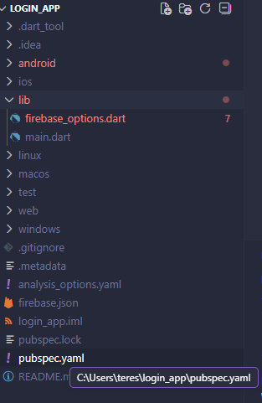
Luego ejecuta:
flutter pub get
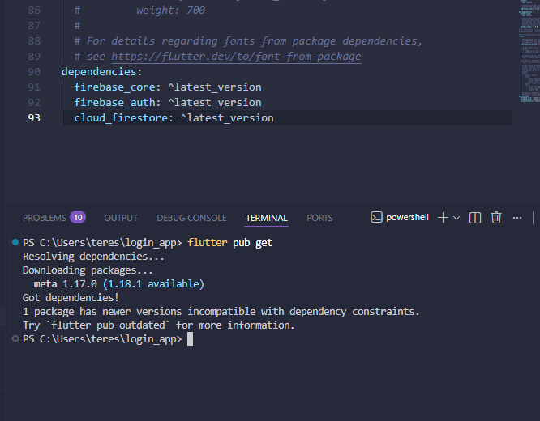

PASO 5: Inicializar Firebase en main.dart
Reemplaza tu main.dart por esto:
import 'package:flutter/material.dart';
import 'package:firebase_core/firebase_core.dart';
import 'package:firebase_auth/firebase_auth.dart';
import 'package:cloud_firestore/cloud_firestore.dart';
import 'firebase_options.dart';

void main() async {
WidgetsFlutterBinding.ensureInitialized();
await Firebase.initializeApp(options: DefaultFirebaseOptions.currentPlatform);
runApp(const MyApp());
}

class MyApp extends StatelessWidget {
const MyApp({super.key});

@override
Widget build(BuildContext context) {
return const MaterialApp(
debugShowCheckedModeBanner: false,
home: LoginPage(),
);
}
}

////////////////////////////////////////////////////////
/// REGISTRO
////////////////////////////////////////////////////////

class RegisterPage extends StatefulWidget {
const RegisterPage({super.key});

@override
State<RegisterPage> createState() => _RegisterPageState();
}

class _RegisterPageState extends State<RegisterPage> {
final emailController = TextEditingController();
final passwordController = TextEditingController();

Future registerUser() async {
try {
UserCredential userCredential = await FirebaseAuth.instance
.createUserWithEmailAndPassword(
email: emailController.text.trim(),
password: passwordController.text.trim(),
);

await FirebaseFirestore.instance
.collection("usuarios")
.doc(userCredential.user!.uid)
.set({
"email": emailController.text.trim(),
"uid": userCredential.user!.uid,
});

Navigator.pushReplacement(
context,
MaterialPageRoute(builder: (context) => const HomePage()),
);
} on FirebaseAuthException catch (e) {
showError(e.message);
}
}

void showError(String? message) {
showDialog(
context: context,
builder: (context) => AlertDialog(
title: const Text("Error"),
content: Text(message ?? "Ocurrió un error"),
),
);
}

@override
Widget build(BuildContext context) {
return Scaffold(
appBar: AppBar(title: const Text("Registro")),
body: Padding(
padding: const EdgeInsets.all(20),
child: Column(
children: [
TextField(
controller: emailController,
decoration: const InputDecoration(labelText: "Email"),
),
const SizedBox(height: 10),
TextField(
controller: passwordController,
decoration: const InputDecoration(labelText: "Password"),
obscureText: true,
),
const SizedBox(height: 20),
ElevatedButton(
onPressed: registerUser,
child: const Text("Registrarse"),
),
],
),
),
);
}
}

////////////////////////////////////////////////////////
/// LOGIN
////////////////////////////////////////////////////////

class LoginPage extends StatefulWidget {
const LoginPage({super.key});

@override
State<LoginPage> createState() => _LoginPageState();
}

class _LoginPageState extends State<LoginPage> {
final emailController = TextEditingController();
final passwordController = TextEditingController();

Future loginUser() async {
try {
await FirebaseAuth.instance.signInWithEmailAndPassword(
email: emailController.text.trim(),
password: passwordController.text.trim(),
);

Navigator.pushReplacement(
context,
MaterialPageRoute(builder: (context) => const HomePage()),
);
} on FirebaseAuthException catch (e) {
showError(e.message);
}
}

void showError(String? message) {
showDialog(
context: context,
builder: (context) => AlertDialog(
title: const Text("Error"),
content: Text(message ?? "Credenciales incorrectas"),
),
);
}

@override
Widget build(BuildContext context) {
return Scaffold(
appBar: AppBar(title: const Text("Login")),
body: Padding(
padding: const EdgeInsets.all(20),
child: Column(
children: [
TextField(
controller: emailController,
decoration: const InputDecoration(labelText: "Email"),
),
const SizedBox(height: 10),
TextField(
controller: passwordController,
decoration: const InputDecoration(labelText: "Password"),
obscureText: true,
),
const SizedBox(height: 20),
ElevatedButton(
onPressed: loginUser,
child: const Text("Iniciar Sesión"),
),
TextButton(
onPressed: () {
Navigator.push(
context,
MaterialPageRoute(builder: (context) => const RegisterPage()),
);
},
child: const Text("Ir a Registro"),
),
],
),
),
);
}
}

////////////////////////////////////////////////////////
/// HOME
////////////////////////////////////////////////////////

class HomePage extends StatelessWidget {
const HomePage({super.key});

@override
Widget build(BuildContext context) {
final user = FirebaseAuth.instance.currentUser;

return Scaffold(
appBar: AppBar(
title: const Text("Bienvenido"),
actions: [
IconButton(
icon: const Icon(Icons.logout),
onPressed: () async {
await FirebaseAuth.instance.signOut();
Navigator.pushReplacement(
context,
MaterialPageRoute(builder: (context) => const LoginPage()),
);
},
),
],
),
body: Center(
child: Text(
"Sesión iniciada como:\n${user?.email}",
textAlign: TextAlign.center,
),
),
);
}
}

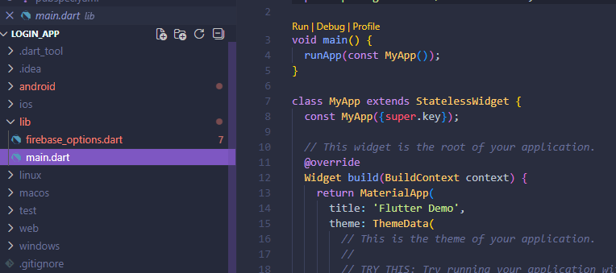

PASO 6: Activar autenticación en Firebase
Entra en Firebase:
1️⃣ Ve a Authentication
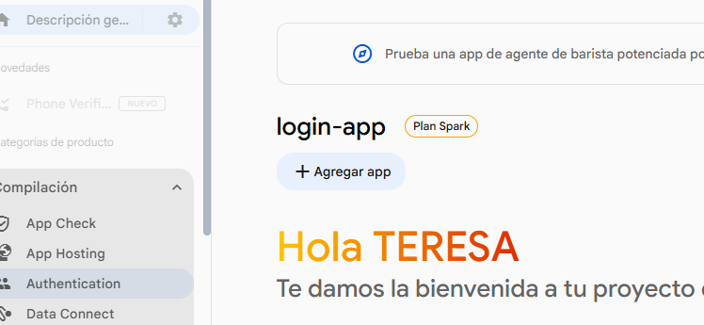
2️⃣ Click en Comenzar
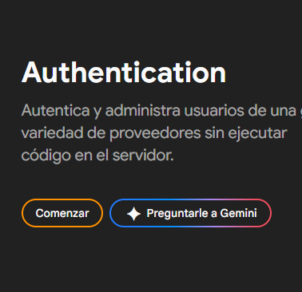
3️⃣ Ve a "Método de inicio de sesión"
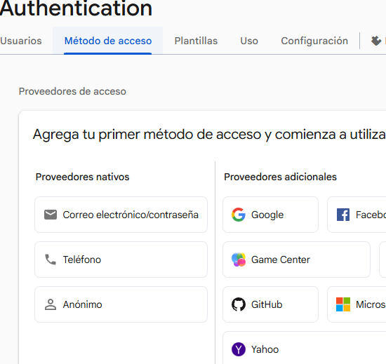
4️⃣ Activa Correo y contraseña
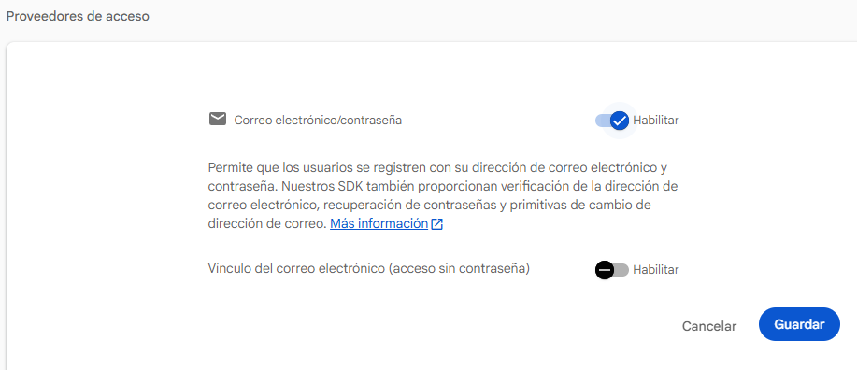
Se mostrará:
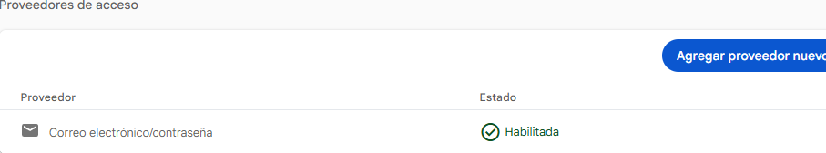

Paso 7: Descargar google-services.json

Firebase te dará un botón que dice:

Descargar google-services.json
Descárgalo.

Paso 8: Colocar el archivo en la carpeta correcta
Pon ese archivo EXACTAMENTE aquí:
login_app1/android/app/google-services.json
⚠️ NO lo pongas en:
- android/
- lib/
- src/
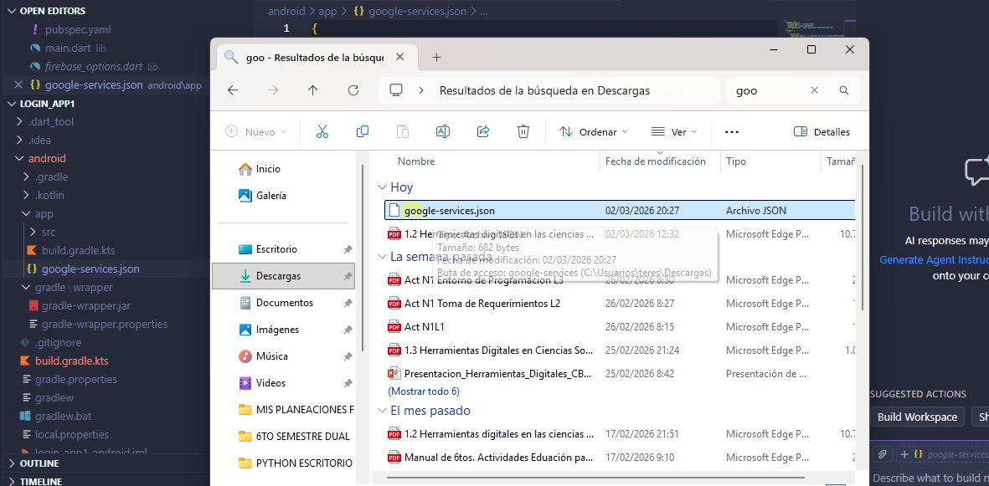

Cómo correr tu app en un Samsung A10

✅ PASO 1 — Activar modo desarrollador
En tu Samsung A10:
- Ve a Configuración
- Baja hasta Acerca del teléfono
- Entra en Información de software
- Busca Número de compilación
- Tócalo 7 veces seguidas
Te pedirá tu PIN y aparecerá:
“¡El modo desarrollador se ha activado!”

✅ PASO 2 — Activar depuración USB
- Regresa a Configuración
- Baja hasta el final
- Entra en Opciones de desarrollador
- Activa:
✔ Depuración USB
Cuando la actives, acepta el mensaje.

✅ PASO 3 — Conectar el celular a la PC
- Conecta el Samsung A10 por USB
- En el teléfono aparecerá:
“¿Permitir depuración USB?”
Marca:
✔ Permitir siempre desde esta computadora
Luego toca Permitir

✅ PASO 4 — Verificar que Flutter lo detecta
En tu proyecto (en VS Code), abre la terminal y escribe:
flutter devices
Debe aparecer algo así:
SM-A105M • android • Android 11
Si aparece tu modelo Samsung, ya está listo ✅

PASO 9: Probar la app
Ejecuta:
flutter run
🚀 La app comenzará a instalarse en tu Samsung.
La primera vez puede tardar 2-5 minutos.

____________________________________________________________________

Guarde los cambios en el archivo.dart

SE MOSTRARÁ EN TU CEL ALGO ASI…

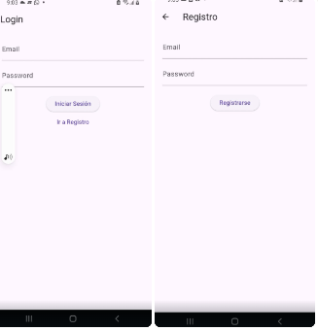

Como detener la APP:

Ctrl +C en la consola y presionamos S

